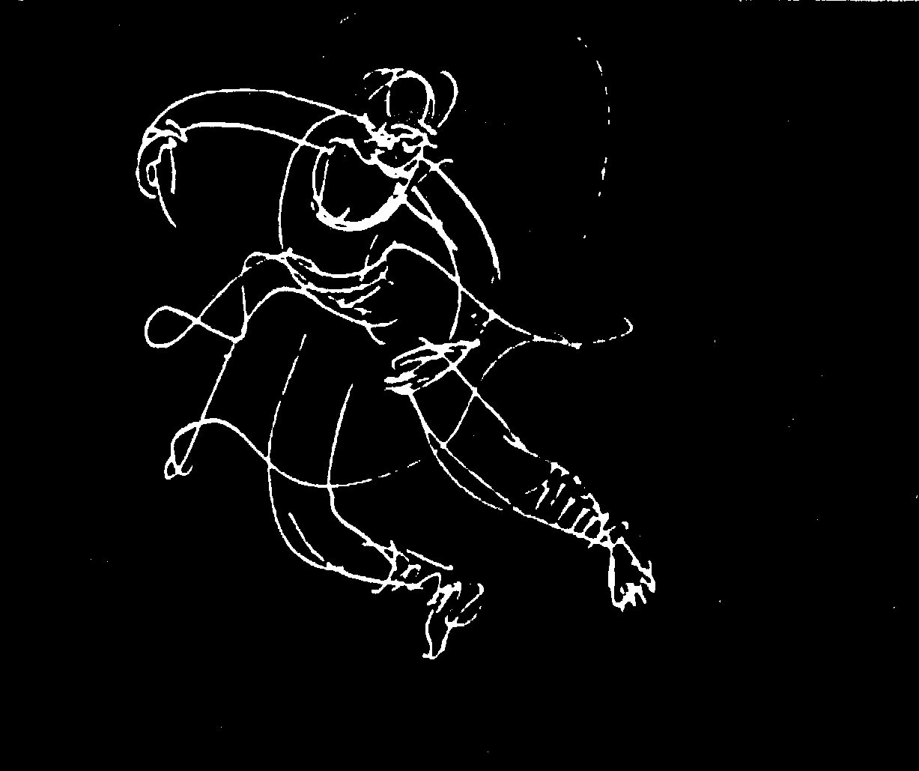

Zur Entstehungsgeschichte:
KATHAK leitet sich ab von KATHA - die Kunst des Geschichtenerzählens. Die Geschichten- erzähler der Vergangenheit begründeten einen überaus anspruchsvollen Stil der Verbindung
von Tanz und Musik. Geprägt von den vielfältigen Einflüssen der gesellschaftlichen, religiösen und politischen Entwicklung Indiens, war Kathak ursprünglich eine von der hinduistischen Vaishnava-Philosophie und dem KrishnaThema durchdrungene Form des Tanzes, erlebte während der Mogulherrschaft eine Renaissance und zählte, säkularisiert, bereichert und verfeinert durch persische Kunst, zur beliebtesten Unterhaltung bei Hofe.

PADMASHRI KUMUDINI LAKHIA
war Schülerin des bedeutenden Gurus Shambhu Maharaj und ist eine große Verfechterin der
Notwendigkeit der Bereicherung traditioneller Künste durch zeitgemäße Energie, der
Entmystifizierung indischer Tanzformen zugunsten eines tieferen Verständnisses ihres Inhaltes.
Ihre innovativen Kreationen markieren Phasen ihrer künstlerischen Versuche, das reiche Potential
an klassischen indischen Tanzprinzipien und -formen zu nutzen, um Inhalte mit menschlicher und
sozialer Relevanz in zeitgemäßem Kontext auszudrücken. Nach einer erfolgreichen Solokarriere
gründete sie das Kadamb centre for dance and music in Ahmedabad, das national und inter-national höchste Anerkennung fand

Tanz
Durch die Disziplin des Tanzes versteht man die enormen Ressourcen des Körpers, Energie,
Kraft und Selbstachtung zu entwickeln. Die dynamischen Prinzipien der Linie, der Mitte, des
Gleichgewichtes, des Strömens sind für das Leben genauso wichtig wie für die Kunst. Diese
Prinzipien befinden sich im Zusammenbruch, wenn die Tänze vom Leben und vom Körper
abrücken und nur noch mit verbalen, analytisch-interpretierenden und vergeistigten Inhalten
verbunden sind.
In der heutigen Zeit ist der Körper auf seine wesentlichen Funktionen reduziert seine
Fähigkeit, zu arbeiten, zu befriedigen und befriedigt zu werden - ein konsumierbares
Verbrauchsgut. Er wird dabei immer mehr entsinnlicht, in Fragmente zerlegt und entfremdet, wird zu einem kosmetischen Bestandteil und somit seiner natürlichen Fähigkeit zur Integration, Aktion, Würde und Kampf beraubt

KATHAK
mit seinem Hauptschwerpunkt auf "reinem Tanz" (Nritta), orientiert sich einzig und allein
an Rhythmus als abstraktes und universelles Prinzip und stellt Gestik, Mimik, Bewegung, Sprache, Gefühl und Intellekt in dessen Dienst.
Die Religion jeder indischen Kunstform ist die Suche nach Ästhetik und Schönheit. Es
werden kleine Einheiten rhythmischer Kompositionen getanzt, die zuvor in Tanzsilben (Bols) in
Versen gesprochen werden. Langsame und subtile Bewegungen wechseln sich überraschend ab mit fantastisch schnellen, energischen und kraftvollen, die in perfekten skulpturhaften Posen ihren Stillstand finden.
Kathak ist Mittel sowohl zum Ausdruck individueller Interpretation als auch zum Erlernen der Anpassung an äußere (rhythmische) Regeln und ihrer Variationen.
Interesse an kontinuierlicher Arbeit ist erwünscht, Spaß und Freude verspricht dieser
interessante und schöne Tanz vom ersten Tag an.

Dora Rajput
lernte nach dem Abschluß ihres Sozialpädagogik-Studiums in München seit 1983 kontinuierlich bei K. Lakhia in Ahmedabad und von Januar bis Juni 1990 am renomierten Shri Ram Bharatiya Kala Kendra in New Delhi bei Shri Ram Mohan Misra. Sie unterrichtete dort gleichzeitig die
Ballettgruppe in ihrem speziellen Kathak-Stil. Dora gab zahlreiche Soloveranstaltungen und war
Mitglied der Kadamb performing group. Sie erlangte professionelles Niveau und bestand ihre
praktische Prüfung rnit Auszeichnung. Nebenbei studierte Dora indische Philosophie an der
Gujarat-University.

